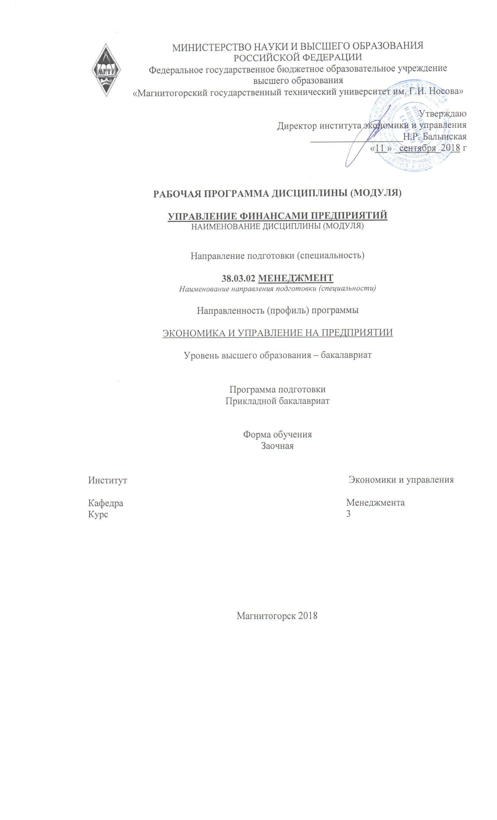

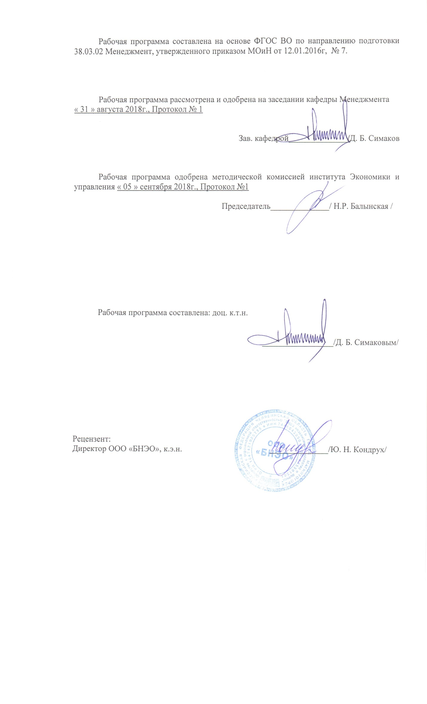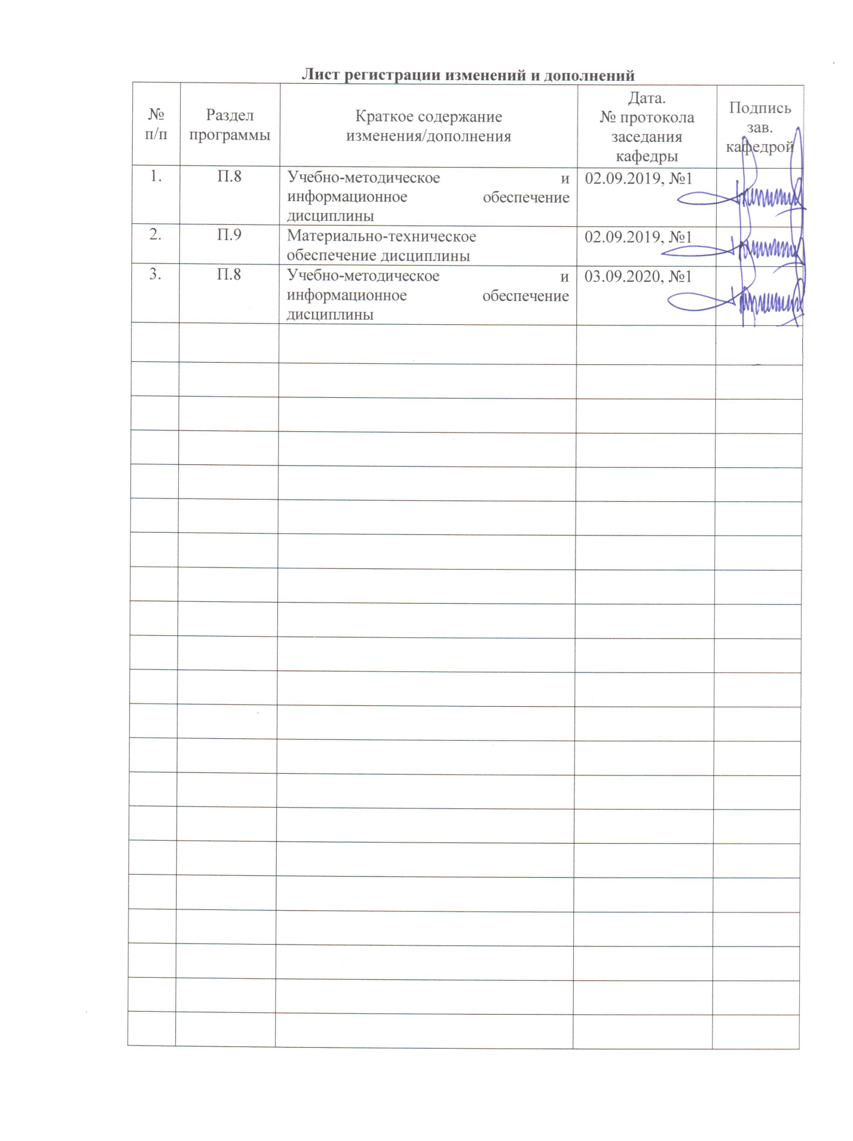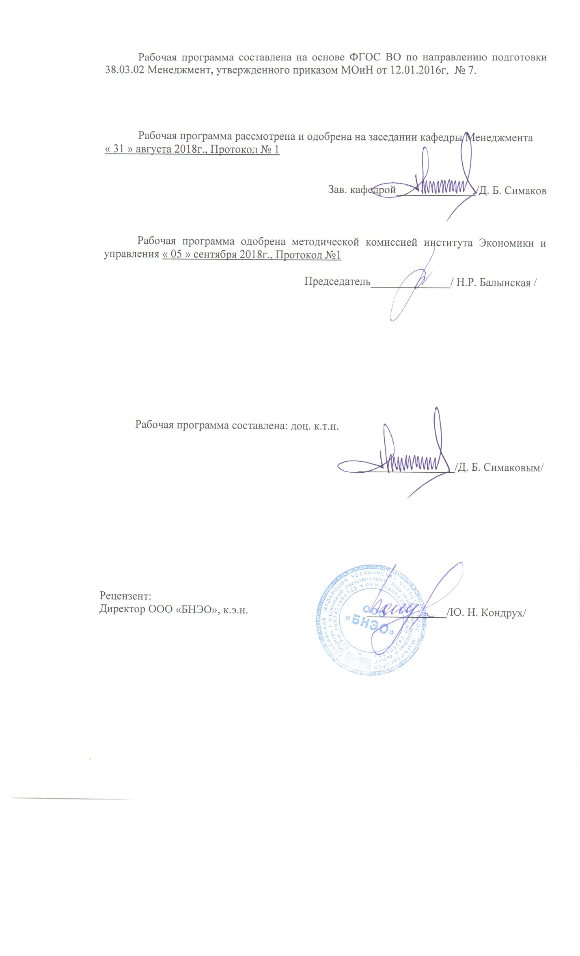

**1 Цели освоения дисциплины**

Целями освоения дисциплины «Управление финансами предприятий» являются: овладение принципами финансового менеджмента, позволяющими оптимизировать структуру финансовых ресурсов предприятия, их оборот в воспроизводственном цикле и получении наибольшей отдачи на единицу привлеченного капитала; знание внешних и внутренних факторов, влияющих на использование финансовых ресурсов, умение сравнить доходность и рискованность вариантов финансовых решений, владение системой методов обоснования разных групп финансовых решений, финансовой стратегии и финансового обоснования бизнес-плана.

**2 Место дисциплины в структуре образовательной программы подготовки бакалавра**

Дисциплина «Управление финансами предприятий» входит в базовую часть борка 1 образовательной программы.

Для освоения курса «Управление финансами предприятий» необходимы знания, сформированные в ходе изучения следующих дисциплин: «Экономика организации», «Бухгалтерский учет»

Знания, полученные при изучении данной дисциплины, необходимы для освоения дисциплин «Управление эффективностью деятельности предприятия», «Планирование на предприятии», а также для выполнения выпускной квалификационной работы.

**3 Компетенции обучающегося, формируемые в результате освоения   
дисциплины (модуля) и планируемые результаты обучения**

В результате освоения дисциплины «Управление финансами предприятия» обучающийся должен обладать следующими компетенциями:

| Структурный  элемент  компетенции | Планируемые результаты обучения |
| --- | --- |
| **ОПК-5 - владением навыками составления финансовой отчетности с учетом последствий влияния различных методов и способов финансового учета на финансовые результаты деятельности организации на основе использования современных методов обработки деловой информации и корпоративных информационных систем** | |
| Знать | - методы и программные средства обработки деловой информации.  **-** нормативно-правовую базу финансового учета для формирования учетной политики и финансовой отчетности, основные показатели финансовой устойчивости, ликвидности и платежеспособности, деловой активности, эффективности деятельности;  - методологию составления финансовой отчетности |
| Уметь | - применять методы и программные средства обработки деловой информации;  - использовать технологии финансового учета для формирования финансовой отчетности организаций;  - анализировать влияние различных методов и способов финансового учета на финансовые результаты деятельности организации; |
| Владеть | - инструментами составления финансовой отчетности;  - навыками и приемами использования корпоративных информационных систем;  **-** методами анализа финансовой отчетности и финансового прогнозиро-вания; |
| **ПК-4 - умением применять основные методы финансового менеджмента для оценки активов, управления оборотным капиталом, принятия инвестиционных решений, решений по финансированию, формированию дивидендной политики и структуры капитала, в том числе, при принятии решений, связанных с операциями на мировых рынках в условиях глобализации** | |
| Знать | - цели, задачи, механизмы финансового менеджмента;  - состав и структуру активов, а так же источники их формирования, основные теории дивидендной политики  - последствия принятия инвестиционных решений, решений по финансированию, формированию дивидендной политики и структуры капитала, в том числе, при принятии решений, связанных с операциями на мировых рынках в условиях глобализации |
| Уметь | - применять основные инструменты финансового менеджмента  для стоимостной оценки активов, капитала и денежных потоков;  - оценивать принимаемые решения с точки зрения их влияния на сстоимость компании;  - анализировать состояние и динамику развития мировых рынков в условиях глобализации для решения управленческих задач |
| Владеть | - способами принятия решений в управлении финансами предприятий;  - приемами и способами оценки инвестиционных решений с позиции обеспечения роста капитала организации;  **-** методами решения управленческих задач, связанными с эффективным осуществлением операций на мировых рынках. |
| **ПК-10 - владением навыками количественного и качественного анализа информации при принятии управленческих решений, построения экономических, финансовых и организационно-управленческих моделей путем их адаптации к конкретным задачам управления** | |
| Знать | - основные подходы к применению количественных и качественных методов анализа при принятии управленческих решений, принципы построения экономических, финансовых и организационно-управленческих моделей. |
| Уметь | - применять количественные и качественные методы анализа, строить экономические, финансовые и организационно-управленческие модели. |
| Владеть | - навыками и методами экономического и организационно-управленческого моделирования. |

**4 Структура и содержание дисциплины**

Общая трудоемкость дисциплины составляет 4_ зачетных единиц 144_ акад. часов, в том числе:

– контактная работа – 10,9 акад. часов:

– аудиторная – __8/2___ акад. часов;

– внеаудиторная – _2,9_ акад. часов

– самостоятельная работа – _124,4_ акад. часов;

– подготовка к экзамену – 8,7 акад. часа

| Раздел/ тема  дисциплины | Курс | Аудиторная  контактная работа  (в акад. часах) | | | Самостоятельная работа (в акад. часах) | Вид самостоятельной  работы | Форма текущего контроля успеваемости и  промежуточной аттестации | Код и структурный  элемент  компетенции |
| --- | --- | --- | --- | --- | --- | --- | --- | --- |
| лекции | лаборат.  занятия | практич. занятия |
| 1. Функции и задачи финансового менеджмента | 3 |  |  |  | 10 | самостоятельное изучение учебной литературы; работа с электронными библиотеками | Текущий контроль успеваемости | ОПК-5-зув  ПК-4-зув  ПК-10-зув |
| 2. Роль финансового менеджмента в системе управления организации | 3 |  |  |  | 10 | самостоятельное изучение учебной литературы; работа с электронными библиотеками | Текущий контроль успеваемости | ОПК-5-зув  ПК-4-зув  ПК-10-зув |
| 3. Основные концепции финансового менеджмента | 3 |  |  |  | 10 | самостоятельное изучение учебной литературы; работа с электронными библиотеками | Текущий контроль успеваемости | ОПК-5-зув  ПК-4-зув  ПК-10-зув |
| 4. Финансовые ресурсы организации | 3 | 1 |  | 1/1 | 20 | самостоятельное изучение учебной литературы; работа с электронными библиотеками | Текущий контроль успеваемости, проверка контрольной работы | ОПК-5-зув  ПК-4-зув  ПК-10-зув |
| 5. Управление оборотными средствами | 3 | 1 |  | 1 | 20 | самостоятельное изучение учебной литературы; работа с электронными библиотеками | Текущий контроль успеваемости | ОПК-5-зув  ПК-4-зув  ПК-10-зув |
| 6. Источники средств и методы финансирования организации | 3 | 1 |  | 1 | 10 | самостоятельное изучение учебной литературы; работа с электронными библиотеками | Текущий контроль успеваемости | ОПК-5-зув  ПК-4-зув  ПК-10-зув |
| 7. Финансовые решения по инвестиционным проектам | 3 |  |  |  | 10 | самостоятельное изучение учебной литературы; работа с электронными библиотеками | Текущий контроль успеваемости | ОПК-5-зув  ПК-4-зув  ПК-10-зув |
| 8. Максимизация прибыли. Оценка финансового положения предприятия | 3 | 1 |  | 1/1 | 34,4 | самостоятельное изучение учебной литературы; работа с электронными библиотеками | Текущий контроль успеваемости | ОПК-5-зув  ПК-4-зув  ПК-10-зув |
| **Итого за семестр** | 3 | **4** |  | **4/2** | **124,4** |  | **Промежуточная аттестация: Экзамен** |  |
| **Итого по дисциплине** | **3** | **4** |  | **4/2** | **124,4** |  | **Итоговая аттестация: Экзамен** |  |

**5 Образовательные и информационные технологии**

Изучение дисциплины **«**Управление финансами предприятий**»** предполагает не только запоминание и понимание, но и анализ, синтез, рефлексию, формирует универсальные умения и навыки, являющиеся основой становления профессионала. Однако только средства дисциплины недостаточны для формирования ключевых компетенций будущего выпускника.

Для реализации компетентностного подхода предлагается интегрировать в учебный процесс интерактивные образовательные технологии, включая информационные и коммуникационные технологии (ИКТ), при осуществлении различных видов учебной работы:

педагогическую технологию «Развитие критического мышления через чтение и письмо (РКМЧП)»;

учебную дискуссию;

электронные средства обучения (слайд-лекции, электронные тренажеры, компьютерные тесты);

дистанционные (сетевые) технологии.

Технология РКМЧП является интегрированной технологией, включающей в себя различные интерактивные приемы и стратегии обучения, стимулирующие мыслительную деятельность студентов. Технология носит универсальный характер, хорошо адаптируется с другими образовательными технологиями и формами обучения и может быть использована для реализации различных видов учебных занятий и форм обучения, включая дистанционную.

При реализации лекционных занятий предлагается использовать наряду с традиционной лекцией стратегии «Продвинутая лекция», «Знаю - хочу узнать - узнал» в лекционной форме, «Бортовой журнал», «Зигзаг» - стратегии технологии РКМЧП. Отличительной особенностью учебных занятий с использованием стратегий технологии РКМЧП является их трехстадиевая структура, реализующая схему «вызов – осмысление – рефлексия». На каждой стадии предполагается достижение следующих целей:

стадия «вызов» позволяет:

актуализировать и обобщить имеющиеся у студента знания по данной теме или проблеме,

вызвать устойчивый интерес к изучаемой теме, мотивировать обучающегося к получению новой информации,

побудить студента к активной аудиторной и внеаудиторной работе;

**стадия «осмысление» предполагает:**

получение новой информации,

первичное ее осмысление,

соотнесение полученной информации с уже имеющимися знаниями;

**стадия «рефлексия»** обеспечивает

целостное осмысление, обобщение полученной информации,

присвоение нового знания, новой информации студентом,

формирование у каждого студента собственного отношения к изучаемому материалу.

Как традиционные, так и лекции инновационного характера могут сопровождаться компьютерными слайдами или слайд-лекциями. Основное требование к слайд-лекции – применение динамических эффектов (анимированных объектов), функциональным назначением которых является наглядно-образное представление информации, сложной для понимания и осмысления студентами, а также интенсификация и диверсификация учебного процесса.

Для проведения практических занятий (семинаров), тематика которых носит проблемный характер, предлагается использовать стратегию «Аквариумной дискуссии». Заканчиваются такие семинары обычно выполнением письменной работы: «пятиминутное эссе», «десятиминутное эссе», «синквейн», «даймонд», «очерк на основе интервью».

Для проведения контрольно-диагностических мероприятий предлагается использовать компьютерные контролирующие тесты, тесты для самодиагностики, листы самооценки для экспресс-диагностики (например, эффективности лекции, содержания дисциплины).

Текущий контроль знаний (рейтинг-контроль) осуществляется в виде тестирования или выполнения мини контрольных работ.

Самостоятельная работа студентов подкрепляется использованием электронного пособия по данной дисциплине.

Таким образом, применение интерактивных образовательных технологий придает инновационный характер практически всем видам учебных занятий, включая лекционные. При этом делается акцент на развитие самостоятельного, продуктивного мышления, основанного на диалогических дидактических приемах, субъектной позиции обучающегося в образовательном процессе. Тем самым создаются условия для реализации компетентностного подхода при изучении дисциплины **«**Управление финансами предприятий**»**.

**6 Учебно-методическое обеспечение самостоятельной работы обучающихся**

По дисциплине «Управление финансами предприятия» предусмотрена аудиторная и внеаудиторная самостоятельная работа обучающихся.

***Примерные контрольные работы для самопроверки (КР):***

***КР №1***

**Определение точки безубыточности, запаса финансовой прочности, порога рентабельности**

Задание 1

Потребительское общество производит и продает продукцию. Сумма условно-постоянных затрат для данного производства - 200 000 руб. Максимально возможный объем выпуска и реализации продукции - 1000 ед.

Продукция реализуется по цене 850 руб./ед., условно-переменные затраты составляют 350 руб./ед.

Определить выручку от реализации продукции, суммарные затраты, пороговое значение товара.

Задание 2

Определить запас финансовой прочности компании на основе следующих данных:

- объем реализации – 1 000 ед.;

- цена реализации – 35 000 руб./ед.;

- постоянные издержки – 7 000 руб.;

- переменные издержки – 21 000 руб./ед.

На сколько предприятию необходимо сократить переменные издержки, чтобы его прибыль составила 8500 тыс. руб.?

Задание 3

ООО «Заря» планирует продажу открыток для туристов по 35 руб./ед. Компания приобретает эти открытки у оптовой организации за 21 руб./ед. Аренда торгового места обойдется организации в 7000 руб. в неделю.

Определить:

- порог рентабельности в денежном и натуральном выражении;

- что произойдет с порогом рентабельности и пороговым количеством товара, если арендная плата повысится до 10 500 руб. в неделю;

- что произойдет с порогом рентабельности и пороговым количеством товара, если удастся увеличить цену продажи открыток с 35 до 38,5 руб./ед.;

- что будет с порогом рентабельности и пороговым количеством товара, если закупочная цена открыток повысится с 21 руб. до 23,8 руб./ед.;

- сколько открыток должно быть продано для получения прибыли в сумме 5000 руб. в неделю;

- какой запас финансовой прочности имеет предприятие при сумме прибыли 5000 руб. в неделю

***КР №2***

**Определение эффекта производственного рычага**

Задание 1

Известны показатели работы предприятия. Выручка от реализации - 400 тыс. руб. Переменные затраты – 250 тыс. руб., постоянные – 100 тыс. руб.

Определить прибыль в планируемом периоде с помощью операционного левериджа, если:

а) предприятие предполагает рост объема на 4%, цены остаются на прежнем уровне;

б) предприятие предполагает рост цен на 2%, объем сохранится на прежнем уровне;

в) увеличатся и объем, и цена на 4% и 2% соответственно.

Задание 2

Известны показатели работы предприятия за 201_ год.

В 201_ году планируется увеличить объем реализации продукции на 10%. Постоянные затраты должны остаться без изменения. Показатели работы предприятия представлены в табл. Определить эффект операционного рычага.

Таблица

Расчет силы воздействия операционного рычага

|  |  |  |  |
| --- | --- | --- | --- |
| Наименование показателя | Ед. изм. | Значение показателя | |
| 201_ г. | 201_ г. |
| Объем реализации продукции | ед. | 40 000 | ? |
| Цена единицы продукции | руб./ед. | 30 | 30 |
| Переменные затраты | руб./ед. | 20 | 20 |
| Постоянные затраты | руб. | 150 000 | 150 000 |
| *Выручка от реализации* | *тыс. руб.* |  |  |
| *Общие переменные затраты* | *тыс. руб.* |  |  |
| *Суммарные затраты* | *тыс. руб.* |  |  |
| *Эффект операционного рычага* |  |  |  |

Задание 3

Работа предприятия характеризуется следующими данными:

- выручка от реализации - 10 000 тыс. руб.;

- переменные затраты – 7 000 тыс. руб.;

- постоянные затраты – 2 000 тыс. руб.

В следующем периоде предполагается рост натурального объема продаж на 4% и одновременное снижение цены на 5%

Определить прибыль.

Задание 4

Условно-постоянные расходы на производство продукции составляют 200 000 руб., объем производства и реализации - 1000 ед., цена продукции - 850 руб./ед., условно-переменные затраты на производство продукции - 350 руб./ед.

Определить: прибыль от продаж (прибыль отчетного периода); силу воздействия операционного рычага, если объем выпуска продукции увеличится на следующий год на 20%, - прямым пересчетом и при помощи коэффициента операционного рычага.

Задание 5

Определить эффект операционного рычага и рассчитать прогнозное значение суммы прибыли от продаж при планируемом росте выручки на 20%, если выручка в отчетном периоде составила 120 тыс. руб., постоянные расходы - 40 тыс. руб., отношение переменных расходов к выручке от продаж - 0,5.

Задание 6

Рассчитать недостающие показатели, на основе данных, приведенных в табл.

Таблица

Расчет силы воздействия операционного рычага

|  |  |  |  |
| --- | --- | --- | --- |
| Наименование показателя | Значение показателя по вариантам | | |
| 1 | 2 | 3 |
| Выручка от продаж (без НДС), тыс. руб. | 4500 | 4500 | 4500 |
| Затраты на производство и реализацию продукции, тыс. руб. | 3500 | 3300 | 3500 |
| в т.ч. условно-постоянные | 1000 | 1000 | 800 |
| переменные | 2500 | 2300 | 2700 |
| *Прибыль от продаж, тыс. руб.* |  |  |  |
| *Маржинальный доход, тыс. руб.* |  |  |  |
| *Коэффициент маржинального дохода* |  |  |  |
| *Порог рентабельности, тыс. руб.* |  |  |  |
| *Запас финансовой прочности, тыс. руб.* |  |  |  |
| *Сила операционного рычага* |  |  |  |

***КР №3***

**Определение эффекта финансового рычага**

Задание 1

Условно-постоянные расходы на производство продукта составляют 179 000 руб., объем производства и реализации - 1000 ед., цена продукции - 850 руб./ед., условно-переменные затраты на производство продукции - 350 руб./ед., финансовые расходы - 93 000 руб.

Рассчитать эффект операционного и финансового рычагов, а также совокупный эффект рычагов.

Задание 2

Потребительское общество инвестировало собственных средств в сумме 295 000 руб., заемных средств в сумме 234 000 руб. Полученный капитал составил 850 000 руб., финансовые расходы - 93 000 руб.

Рассчитать прибыль за минусом финансовых расходов; рентабельность собственного капитала текущего периода; эффект финансового рычага; рентабельность собственного капитала планируемого периода, если прибыль возрастет на 10%; прирост рентабельности собственного капитала и силу воздействия финансового рычага.

Задание 3

По приведенным данным рассчитать эффект финансового рычага: чистая прибыль - 266 тыс. руб., прибыль до налогообложения и расходов по привлечению заемных средств - 405 тыс. руб., совокупные активы - 2770 тыс. руб., заемный капитал - 1229 тыс. руб., собственный капитал - 1541 тыс. руб., ставка налогообложения прибыли – 20%, расходы по привлечению заемных средств - 108 тыс. руб.

Задание 4

Суммы активов предприятий А, В и С одинаковы, но структуры источников средств разные. Показать действие финансового рычага 2-мя способами: с помощью расчета прироста рентабельности собственного капитала, в связи с использованием заемных средств предприятиями В и С по отношению к предприятию А, и путем расчета эффекта финансового рычага. Процентная ставка - 21%, Ставка налога на прибыль - 20%. Исходные данные для расчета представлены в табл.

|  |  |  |  |
| --- | --- | --- | --- |
| Наименование показателя | Значение показателя | | |
| А | В | С |
| Средняя сумма собственного капитала, тыс. руб. | 10 000 | 7 000 | 5 000 |
| Средняя сумма заемного капитала, тыс. руб. | 0 | 3 000 | 5 000 |
| Валовая прибыль, тыс. руб. | 3 000 | 3 000 | 3 000 |
| Заемный капитал, тыс. руб. |  |  |  |
| Сумма % за кредит, тыс. руб. |  |  |  |
| Налогооблагаемая прибыль, тыс. руб. |  |  |  |
| Сумма налога на прибыль, тыс. руб. |  |  |  |
| Чистая прибыль, тыс. руб. |  |  |  |
| Экономическая рентабельность активов, % |  |  |  |
| Рентабельность собственного капитала, % |  |  |  |
| Прирост рентабельности, % |  |  |  |
| Эффект финансового рычага, раз. |  |  |  |

.

# 7 Оценочные средства для проведения промежуточной аттестации

**а) Планируемые результаты обучения и оценочные средства для проведения промежуточной аттестации:**

| Структурный элемент  компетенции | Планируемые результаты обучения | Оценочные средства |
| --- | --- | --- |
| **ОПК-5 - владением навыками составления финансовой отчетности с учетом последствий влияния различных методов и способов финансового учета на финансовые результаты деятельности организации на основе использования современных методов обработки деловой информации и корпоративных информационных систем** | | |
| Знать | *- методы и программные средства обработки деловой информации.*  ***-*** *нормативно-правовую базу финансового учета для формирования учетной политики и финансовой отчетности, основные показатели финансовой устойчивости, ликвидности и платежеспособности, деловой активности, эффективности деятельности;*  *- методологию составления финансовой отчетности* | **Контрольные вопросы**  1. Принципы эффективного управления финансовой деятельностью предприятия  2. Информационное обеспечение процесса управления финансами  3. Система показателей информационного обеспечения финансового менеджмента  4. Система показателей информационного обеспечения финансового менеджмента, формируемых из внутренних источников  5. Основные концепции финансового менеджмента  **Проверочный тест**  1. Стадия процесса воспроизводства, на которой созданная стоимость в денежной форме переходит от одного владельца к другому:  а) первая стадия;  б) вторая стадия;  в) третья стадия.  2. Финансы - это:  а) деньги в процессе кругооборота;  б) система отношений, выражающих формирование и использование имущества предприятия;  в) совокупность денежных отношений, организованных государством, в процессе которых осуществляется формирование и использование общегосударственных фондов денежных средств для осуществления экономических, социальных и политических задач.  3. Финансовые отношения по роли субъекта хозяйствования в общественном производстве делятся на:  а) финансы предприятий, финансы страхования, финансы государства;  б) финансы коммерческих предприятий, финансы общественных объединений;  в) государственный бюджет, все внебюджетные фонды, государственный кредит.  4. Функции финансов:  а) распределительная, контрольная;  б) воспроизводственная, распределительная, контрольная;  в) воспроизводственная, стимулирующая, социальная;  г) нет верного ответа.  5. Финансовый менеджмент представляет собой:  а) систему принципов и методов разработки управленческих решений;  б) систему показателей, характеризующих деятельность предприятий;  в) совокупность [экономических](http://ru.wikipedia.org/wiki/%D0%AD%D0%BA%D0%BE%D0%BD%D0%BE%D0%BC%D0%B8%D0%BA%D0%B0) отношений, возникающих в процессе формирования, распределения и использования централизованных и децентрализованных фондов [денежных](http://ru.wikipedia.org/wiki/%D0%94%D0%B5%D0%BD%D1%8C%D0%B3%D0%B8) средств.  6. К показателям, входящим в блок «Показатели макроэкономического развития» относят:  а) денежные доходы населения, индекс инфляции, учетную ставку центробанка;  б) индекс инфляции, учетную ставку центробанка, сумму прибыли предприятий;  в) индекс инфляции, индекс цен на продукцию отрасли, ставку налогообложения прибыли;  г) общую стоимость активов, сумму прибыли предприятий, сумму собственного капитала предприятий.  7. К показателям, входящим в блок «Показатели отраслевого развития» относят:  а) денежные доходы населения, индекс инфляции, учетную ставку центробанка;  б) индекс инфляции, учетную ставку центробанка, сумму прибыли предприятий;  в) индекс инфляции, индекс цен на продукцию отрасли, ставку налогообложения прибыли;  г) общую стоимость активов, сумму прибыли предприятий, сумму собственного капитала предприятий.  8. К показателям, входящим в блок «Показатели, характеризующие конъюнктуру отдельных сегментов фондового рынка» относят:  а) сводный индекс динамики цен на фондовом рынке, объемы и цены сделок по основным видам фондовых инструментов; котируемые цены предложения и спроса основных фондовых инструментов;  б) сводный индекс динамики цен на фондовом рынке, объемы и цены сделок по основным видам фондовых инструментов; котируемые цены предложения и спроса основных фондовых инструментов, лизинговую ставку по видам лизингуемых активов;  в) кредитная ставка отдельных коммерческих банков, объемы и цены сделок по основным видам фондовых инструментов; котируемые цены предложения и спроса основных фондовых инструментов  9. Главная цель финансового менеджмента:  а) оптимизация денежного оборота;  б) обеспечение минимизации уровня финансового риска при предусматриваемом уровне прибыли;  в) обеспечение постоянного финансового равновесия предприятия в процессе его развития;  г) обеспечение максимизации рыночной стоимости предприятия.  10. К функциям финансового менеджмента как управляющей системы относят:  а) разработку финансовой стратегии предприятия, осуществление анализа различных аспектов финансовой деятельности предприятия, управление активами;  б) разработку финансовой стратегии предприятия, осуществление анализа различных аспектов финансовой деятельности предприятия, осуществление эффективного контроля за реализацией принятых управленческих решений в области финансовой деятельности;  в) управление активами, управление капиталом, управление финансовыми рисками, антикризисное финансовое управление.  11. К функциям финансового менеджмента как специальной области управления предприятием относят:  а) разработку финансовой стратегии предприятия, осуществление анализа различных аспектов финансовой деятельности предприятия, управление активами;  б) разработку финансовой стратегии предприятия, осуществление анализа различных аспектов финансовой деятельности предприятия, осуществление эффективного контроля за реализацией принятых управленческих решений в области финансовой деятельности;  в) управление активами, управление капиталом, управление финансовыми рисками, антикризисное финансовое управление.  12. Механизм финансового менеджмента представляет собой:  а) систему принципов и методов разработки управленческих решений;  б) систему показателей, характеризующих деятельность предприятий;  в) совокупность [экономических](http://ru.wikipedia.org/wiki/%D0%AD%D0%BA%D0%BE%D0%BD%D0%BE%D0%BC%D0%B8%D0%BA%D0%B0) отношений, возникающих в процессе формирования, распределения и использования централизованных и децентрализованных фондов [денежных](http://ru.wikipedia.org/wiki/%D0%94%D0%B5%D0%BD%D1%8C%D0%B3%D0%B8) средств;  г) совокупность основных элементов воздействия на процесс разработки и реализации управленческих решений в области финансовой деятельности предприятия.  13. Система финансовых рычагов включает в себя:  а) основные формы воздействия на процесс принятия и реализации управленческих решений в области финансовой деятельности;  б) основные способы и приемы, с помощью которых обосновываются и контролируются управленческие решения в различных сферах финансовой деятельности предприятия;  в) конкретные обязательства, обеспечивающие механизм реализации отдельных управленческих решений предприятия и фиксирующие его финансовые отношения с другими экономическими объектами.  14. Система финансовых инструментов состоит из:  а) основных форм воздействия на процесс принятия и реализации управленческих решений в области финансовой деятельности;  б) основных способов и приемов, с помощью которых обосновываются и контролируются управленческие решения в различных сферах финансовой деятельности предприятия;  в) конкретных обязательств, обеспечивающих механизм реализации отдельных управленческих решений предприятия и фиксирующих его финансовые отношения с другими экономическими объектами.  15. Финансовый менеджмент – это:  а) финансовый анализ;  б) принятие финансовых решений;  в) управление себестоимостью продукции.  16. Не входит в состав объекта финансового менеджмента:  а) финансовые ресурсы предприятия;  б) источники финансовых ресурсов;  в) финансовые отношения;  г) финансовый учет.  17. Финансовая деятельность предприятия - это:  а) выплаты денежных средств;  б) управление финансовыми отношениями с другими субъектами;  в) продажа продукции.  18. Целью финансовой деятельности предприятия является:  а) обеспечение бесперебойного кругооборота средств;  б) снабжение предприятия материальными ресурсами;  в) увеличение выручки от продаж. |
| Уметь | *- применять методы и программные средства обработки деловой информации;*  *- использовать технологии финансового учета для формирования финансовой отчетности организаций;*  *- анализировать влияние различных методов и способов финансового учета на финансовые результаты деятельности организации;* | **Практические задания**  Задание 1  Ссуда в размере 50 тыс. руб. выдана на полгода по простой ставке процентов 18% годовых.  Определить, какую сумму необходимо будет вернуть.  Задание 2  Предприятие получило кредит на один год в размере 10 млн. руб. с условием возврата 16 млн. руб.  Рассчитать процентную и учетную ставки.  Задание 3  Кредит в размере 2 млн. руб. выдается на 3,5 года. Ставка процентов за первый год – 13%, а за каждое последующее полугодие она увеличится на 10%.  Определить наращенную сумму.  Задание 4  Определить время, за которое первоначальный капитал в размере 40 тыс. руб. вырастет до 100 тыс. руб. при простой процентной ставке 18% годовых.  Задание 5  Кредит в размере 100 тыс. руб. выдан 11 января до 15 июля 201_ года под 12% годовых.  Определить сумму к погашению для различных вариантов расчета процентов.  Задание 6  Вы имеет 100 тыс. руб. и хотели бы удвоить эту сумму через 4 года. Каково минимально приемлемое значение процентной ставки?  Задание 7  На вклад в размере 1 млн. руб. сроком на 5 лет банк начисляет 8% годовых.  Какая сумма будет на счете к концу срока, если начисление процентов производится по схеме простых и сложных процентов: а) ежегодно; б) каждые полгода  Задание 8  У предприятия появилась возможность получить кредит по одному из вариантов:  а) на условиях ежеквартального начисления процентов из расчета 76% годовых;  б) на условиях полугодового начисления процентов из расчета 80% годовых;  в) на условиях ежегодного начисления процентов из расчета 90% годовых.  Какой вариант предпочтительнее предприятию и банку? |
| Владеть | *- инструментами составления финансовой отчетности;*  *- навыками и приемами использования корпоративных информационных систем;*  ***-*** *методами анализа финансовой отчетности и финансового прогнозирования;* | Заполнить отчет о финансовых результатах за 201_ г. на основании следующих исходных данных.  ООО «Бренд» занимается производством и продажей мебели.  В 201_ г. ООО "Бренд" реализовало продукцию собственного производства на сумму 11 800 000 руб., в том числе НДС 18%.  Себестоимость готовой продукции, реализованной за отчетный период, составила 4 200 000 руб.  Согласно учетной политике ООО "Бренд" расходы на упаковку, транспортировку и доставку мебели покупателям распределяются на себестоимость реализованной и нереализованной продукции.  В 201_ г. на себестоимость реализованной продукции были списаны коммерческие расходы в размере 90 000 руб.  Согласно учетной политике ООО "Бренд" общехозяйственные расходы не распределяются на реализованную и нереализованную продукцию. В 201_ г. их сумма составила - 2 710 000 руб.  В феврале 201_ г. ООО "Бренд" выдало другой организации заем в сумме 100 000 руб. Срок действия договора - один год (до 31 января 201_ г.). В течение года были начислены проценты по займу. Сумма процентов составила 10 000 руб.  В 201_ г. ООО "Бренд" реализовало станок за 94 400 руб., в том числе НДС 18% - 14 400 руб. Остаточная стоимость станка равна 73 000 руб.  По итогам года были начислены налог на имущество в размере 43 000 руб. и транспортный налог - 4500 руб.  В 201_ г. ООО "Бренд" получило от покупателей штрафы и пени за нарушение условий хозяйственных договоров в размере 8000 руб.  В рамках благотворительной деятельности в сентябре 201_ г. организация ООО "Бренд" перечислила 50 000 руб. в фонд помощи пострадавшим от террористического акта  В 201_ г. образовались отрицательные курсовые разницы по валютному счету в размере 7000 руб.  В отчетном периоде была списана дебиторская задолженность, по которой истек срок исковой давности, в размере 10 000 руб.  Согласно требованиям ПБУ 18/02 за 201_ г. отложенные налоговые активы были сформированы на общую сумму 17 000 руб. и погашены на сумму 2000 руб. Кроме того, в 201_ г. отложенные налоговые обязательства были сформированы на сумму 6000 руб. и частично погашены на сумму 1000 руб.  В бухгалтерском учете ООО "Бренд" также сформировались постоянные налоговые обязательства. Их сумма составила 4000 руб. |
| **ПК-4 - умением применять основные методы финансового менеджмента для оценки активов, управления оборотным капиталом, принятия инвестиционных решений, решений по финансированию, формированию дивидендной политики и структуры капитала, в том числе, при принятии решений, связанных с операциями на мировых рынках в условиях глобализации** | | |
| Знать | *- цели, задачи, механизмы финансового менеджмента;*  *- состав и структуру активов, а так же источники их формирования, основные теории дивидендной политики*  *- последствия принятия инвестиционных решений, решений по финансированию, формированию дивидендной политики и структуры капитала, в том числе, при принятии решений, связанных с операциями на мировых рынках в условиях глобализации* | **Контрольные вопросы**  1. Функции, цели и задачи финансового менеджмента  2. Механизмы финансового менеджмента  3. Состав и структура активов  4. Основные средства предприятия. Основной капитал. Кругооборот основных средств.  5. Нематериальные активы. Кругооборот стоимости нематериальных активов.  6. Амортизационные отчисления основных средств и нематериальных активов. Методы их расчета.  7. Уставный капитал предприятия.  8. Оборотные средства предприятия (оборотный капитал). Кругооборот оборотных средств.  9. Состав источников финансовых ресурсов. Собственные и привлеченные источники.  10. Баланс предприятия как источник информации о финансовых ресурсах и их источниках.  **Проверочный тест**  1. В состав финансовых ресурсов предприятия включаются:  а) основные средства;  б) внеоборотные и текущие активы;  в) оборотные активы.  2. Информация о составе и величине финансовых ресурсов предприятия содержится:  а) в отчете о прибылях и убытках;  б) в активе баланса предприятия;  в) в пассиве баланса предприятия.  3. Информация о составе и величине источников финансовых ресурсов предприятия содержится:  а) в пассиве баланса предприятия;  б) в отчете о прибылях и убытках;  в) в активе баланса предприятия.  4. Основные средства и нематериальные активы:  а) являются движимым имуществом;  б) являются недвижимым имуществом;  в) не входят в состав имущества предприятия.  5. Оборотные фонды:  а) являются движимым имуществом;  б) являются недвижимым имуществом;  в) не входят в состав имущества предприятия.  6. Возмещение и пополнение основных средств может происходить за счет:  а) амортизационных отчислений;  б) амортизационных отчислений, долгосрочных кредитов и прибыли предприятия;  в) прибыли предприятия.  7. Потребность в оборотных средствах может удовлетворяться:  а) уставным капиталом предприятия;  б) кредитами и займами, кредиторской задолженностью поставщикам, предоплатой покупателей;  в) верны оба предыдущих ответа.  г) верных ответов нет.  8. Собственный источник финансирования в составе себестоимости проданной продукции – это:  а) материальные затраты;  б) амортизация;  в) затраты на оплату труда.  9. Источниками финансирования основных средств и нематериальных активов могут быть:  а) кредиторская задолженность;  б) краткосрочные кредиты банков;  в) долгосрочные заемные средства.  10. Источниками финансирования оборотных активов могут быть:  а) долгосрочные заемные средства;  б) краткосрочные заемные средства.  11. К ускорению оборачиваемости оборотных средств приводит:  а) ускорение реализации продукции;  б) повышение ритмичности работы предприятия;  в) снижение затрат на производство.  12. Типовой договор предприятия предусматривает оплату продукции в течение одного месяца. Коэффициент оборачиваемости дебиторской задолженности за год составляет 9 оборотов. Как можно оценить состояние дебиторской задолженности предприятия?  а) как удовлетворительное;  б) как неудовлетворительное.  13. Недостаток собственных оборотных средств можно покрыть:  а) дебиторской задолженностью покупателей;  б) кредиторской задолженностью поставщикам.  14. «Замораживание» средств предприятия в запасах:  а) порождает дополнительную потребность в финансовых ресурсах;  б) высвобождает финансовые ресурсы;  в) приводит к ускорению оборачиваемости оборотных средств.  15. Производственные запасы относятся к:  а) высоколиквидным активам;  б) среднеликвидным активам;  в) труднореализуемым активам.  16. Мобильность имущества – это:  а) доля денежных средств в составе имущества;  б) доля дебиторской задолженности в составе имущества;  в) доля оборотных активов в составе имущества.  17. Величина собственных оборотных средств зависит от:  а) стоимости внеоборотных активов;  б) стоимости собственного капитала;  в) величины долгосрочных обязательств;  г) всего перечисленного.  18. Управление оборачиваемостью дебиторской и кредиторской задолженности имеет целью:  а) снижение балансовых остатков кредиторской задолженности;  б) увеличение балансовых остатков дебиторской задолженности;  в) обеспечение наличия свободных средств в обороте.  19. Наличие свободных средств в обороте обеспечивается:  а) превышением среднего однодневного платежа дебиторов над средним однодневным платежом кредиторам;  б) балансовыми остатками дебиторской задолженности;  в) балансовыми остатками кредиторской задолженности.  20. Недостаток средств в обороте возникает при условии:  а) превышением среднего однодневного платежа кредиторам над средним однодневным платежом дебиторов;  б) быстрой оборачиваемости дебиторской задолженности;  в) медленной оборачиваемости кредиторской задолженности.  21. На конец квартала имеются свободные средства в обороте. Означает ли это, что они имеются на все даты квартала?  а) да;  б) нет.  22. Наращивание кредиторской задолженности поставщикам:  а) увеличивает финансово-эксплуатационные потребности предприятия;  б) уменьшает финансово-эксплуатационные потребности предприятия  в) не влияет на финансово-эксплуатационные потребности предприятия  23. Наращивание дебиторской задолженности покупателей:  а) увеличивает финансово-эксплуатационные потребности предприятия;  б) уменьшает финансово-эксплуатационные потребности предприятия;  в) не влияет на финансово-эксплуатационные потребности предприятия.  24. Финансово-эксплуатационные потребности - это:  а) разница между суммой стоимости реализованной продукции, внереализационных доходов и материальными затратами;  б) разница между средствами, иммобилизованными в запасах, и дебиторской задолженности и задолженностью предприятиям- поставщикам (кредиторам);  в) разница между добавленной стоимостью и фондом оплаты труда с отчислениями.  25. Ускорение оборачиваемости запасов:  а) уменьшает величину финансово-эксплуатационной потребности;  б) увеличивает ее;  в) не влияет на нее. |
| Уметь | *- применять основные инструменты финансового менеджмента*  *для стоимостной оценки активов, капитала и денежных потоков;*  *- оценивать принимаемые решения с точки зрения их влияния на стоимость компании;*  *- анализировать состояние и динамику развития мировых рынков в условиях глобализации для решения управленческих задач* | **Практические задания**  Задание 1  Определить среднегодовую величину основных производственных фондов в планируемом периоде, а также коэффициенты обновления (прироста), ввода и выбытия основных фондов по предприятию по следующим данным:  - в составе предприятия три механических цеха; общая стоимость основных фондов предприятия на 1 января составила 1 340 млн. руб., в том числе по цеху №1 – 316 млн. руб., №2 – 665 млн. руб., №3 – 359 млн. руб.;  - в предстоящем году предусматривается ввод в эксплуатацию основных производственных фондов на сумму 177 млн. руб., в том числе по цеху №1 – 45 млн. руб., №2 – 60 млн., №3 – 72 млн. руб.;  выбытие основных производственных фондов планируется в целом по предприятию 85 млн. руб., в том числе по цеху №1 – 20 млн. руб., №2 – 35 млн. руб., №3 – 30 млн. руб.  - ввод в действие основных производственных фондов предусматривается: в цехах №1 и №3 – в марте и октябре соответственно 40% и 60%, в цехе №2 – в апреле и сентябре соответственно 20% и 80% от стоимость вводимых основных производственных фондов в год;  - предполагается выбытие основных производственных фондов в каждом цехе: в марте – 20%, в июне и в сентябре – 40% от суммы планируемых к выводу основных производственных фондов в год.  Задание 2  Определить, как изменится коэффициент оборачиваемости оборотных средств, если предприятие в 2008 г. запланировало реализовать продукции на сумму 7 130 000 руб., среднегодовая величина оборотных средств составляет 950 000 руб., фактически при той же самой сумме оборотных средств, только за счет ускорения их оборачиваемости, объем реализации продукции составил 7 410 000 руб.  Задание 3  В отчетном году предприятие реализовало продукцию на сумму 968 354 тыс. руб., средний остаток оборотных средств – 474 149 тыс. руб., в планируемом году будет реализовано продукции на 5% больше, коэффициент оборачиваемости увеличится на 15%.  Определить потребность в оборотных средствах и сумму высвобождения оборотных средств. |
| Владеть | *- способами принятия решений в управлении финансами предприятий;*  *- приемами и способами оценки инвестиционных решений с позиции обеспечения роста капитала организации;*  ***-*** *методами решения управленческих задач, связанными с эффективным осуществлением операций на мировых рынках.* | Определение совокупного норматива оборотных средств  Задание 1  Определить норматив по сырью и материалам, если сумма затрат по элементам сырья за квартал составляет 6 600 500 руб., доля отходов – 15%, удельный вес квартала – 26%.  Остальные данные, необходимые для расчета представлены в табл. 1.  Таблица.1  Исходные данные для расчета норматива по сырью и материалам   |  |  |  |  |  |  |  | | --- | --- | --- | --- | --- | --- | --- | | Вид сырья | Удельный вес сырья, % | Коли-чество посту-плений, в год | Время, дн. | | Запас, дн. | | | грузо-оборо-та | доку-менто-оборо-та | Техно-логиче-ский | Прочий | | А | 20 | 60 | 10 | 8 | 0,5 | - | | Б | 10 | 65 | 7 | 17 | 0,5 | 3 | | В | 15 | 50 | 5 | 6 | 1 | - | | Г | 5 | 30 | 18 | 10 | 1 | 5 | | Д | 30 | 35 | 12 | 10 | 0,5 | - | | Прочие | 20 | Норма запаса 26 дней | | | | |   Задание 2  Удельный вес вспомогательных материалов первой группы – 70%, второй группы – 30%. Норма запаса для первой группы – 45 дней, средний остаток вспомогательных материалов второй группы за вычетом ненужных материалов – 30 600 тыс. руб., фактический среднесуточный расход вспомогательных материалов за текущий период второй группы 780 тыс. руб.  Планируемый расход вспомогательных материалов на производственные цели - 2 000 100 руб., удельный вес IV квартала – 26%.  Определить норматив по вспомогательным материалам.  Задание 3  Плановый годовой расход топлива - 2 780 400 руб., расход газообразного топлива - 200 160 руб. На непроизводственные нужды топлива будет израсходовано на 640 000 руб. Средний интервал поставки топлива - 30 дней. Транспортный запас - 5 дней. Технологический запас - 1 день. Страховой запас – 0,5 текущего запаса.  Рассчитать норматив по топливу, если доля квартала = 0,26.  Задание 4  Планируемая себестоимость тары - 20 670 руб.  Фактически на нее было потрачено 20 230 руб. Фактические средние остатки составили 1 670 руб.  Определить норматив по таре.  Задание 5  Стоимость основных фондов на начало года 2 750 380 руб., стоимость основных фондов введенных в мае составляет 300 000 руб., стоимость основных фондов выведенных в ноябре 400 500 руб.  Потребность в запасных частях сократится на 3%. В планируемом году среднегодовая стоимость основных фондов останется на прежнем уровне.  Фактические остатки запасных частей: на 01.01 – 39 980 руб., 01.04 – 41 250 руб., 01.07. – 42 520 руб., 01.10 – 42 100 руб., 01.01 – 42 500 руб.  Определить норматив на запасные части.  Задание 6  Определить норматив оборотных средств в незавершенном производстве при равномерном нарастании затрат, если длительность производственного цикла составляет 5,6 дней, фактический выпуск продукции – 20 230 руб., удельный вес материальных затрат в себестоимости = 90%. Плановая полная себестоимость - 20 670 руб.  Задание 7  Определить норматив по готовой продукции, если норма запаса готовой продукции на складе составляет 5 дней, годовой выпуск продукции - 23 900 тыс. руб.  Задание 8  Определить норматив готовой продукции, если годовой выпуск продукции – 670 000 руб., норма запаса 8,75 дн., стоимость единицы – 200 руб.  Задание 9  Определить совокупный норматив по всем видам оборотных средств, используя исходную информацию заданий 1 – 8. |
| **ПК-10 - владением навыками количественного и качественного анализа информации при принятии управленческих решений, построения экономических, финансовых и организационно-управленческих моделей путем их адаптации к конкретным задачам управления** | | |
| Знать | *- основные подходы к применению количественных и качественных методов анализа при принятии управленческих решений, принципы построения экономических, финансовых и организационно-управленческих моделей.* | **Контрольные вопросы**  1. Количественные методы анализа  2. Качественные методы анализа  3. Принципы построения экономических, финансовых и организационно-управленческих моделей.  4.Операционный анализ (CVP)  5.  **Проверочный тест**  1. Прибыль от продаж - это разность:  а) выручки от реализации продукции и коммерческих расходов;  б) выручки от реализации продукции и суммой управленческих и коммерческих расходов;  в) выручки от реализации продукции без НДС, акцизов, налога с продаж и полной себестоимостью реализованной продукции.  2. При достижении точки безубыточности сумма выручки от реализации:  а) покрывает переменные затраты предприятия;  б) покрывает постоянные затраты предприятия;  в) покрывает суммарные затраты предприятия.  3. Запас финансовой прочности - это:  а) разница между достигнутым объемом выручки от реализации и порогом рентабельности;  б) разница между достигнутым объемом выручки от реализации и переменными затратами;  в) разница между достигнутым объемом выручки от реализации и постоянными затратами.  4. Анализ безубыточности предприятия позволяет:  а) определить предельные издержки предприятия;  б) выявить критическое соотношение выручки от реализации продукции и совокупных издержек;  в) определить предельную сумму постоянных затрат предприятия.  5. Переменные издержки - это:  а) затраты предприятия на сырье и материалы;  б) затраты предприятия на управление;  в) сумма затрат предприятия, изменяющаяся пропорционально изменению объема производства.  6. Постоянные издержки - это:  а) затраты предприятия на управление;  б) сумма затрат предприятия, не изменяющаяся с изменением объема производства.  в) затраты предприятия на сырье и материалы.  7. Критический объем производства - это:  а) объем, при котором предприятие за счет выручки от реализации продукции покрывает совокупные издержки;  б) объем, при котором предприятие за счет выручки от реализации продукции покрывает переменные издержки;  в) объем, при котором предприятие за счет выручки от реализации продукции покрывает постоянные издержки.  8. Расчет критической выручки от продаж необходим в случае предполагаемого:  а) повышения цен продаж;  б) сохранения прежнего уровня цен;  в) снижения цен продаж.  9. Операционный левередж – это:  а) темпы роста выручки от продаж;  б) темпы снижения прибыли от продаж;  в) отношение темпов изменения прибыли от продаж к темпам изменения выручки от продаж.  10. Операционный левередж измеряется в:  а) в процентах;  б) в долях;  в) в разах.  11. Операционный левередж применяется для планирования:  а) прибыли от продаж;  б) чистой прибыли;  в) выручки от продаж.  Эталон ответа – «А».  12. Операционный левередж рассматривается как мера операционного риска:  а) всегда;  б) в случае роста выручки от продаж;  в) в случае снижения выручки от продаж.  13. Операционный левередж может ли равен нулю? Верно ли это?  а) да;  б) нет.  14. Пороговое количество товара определяется:  а) порогом рентабельности товара;  б) ценой реализации товара;  в) отношением порога рентабельности товара к цене его реализации. |
| Уметь | *- применять количественные и качественные методы анализа, строить экономические, финансовые и организационно-управленческие модели.* | **Практические задания**  Задание 1. Руководство предприятия намерено увеличить объем оказываемых услуг, за счет чего предполагается рост выручки от их реализации. Известен первоначальный уровень переменных и постоянных затрат предприятия.  Рассчитать сумму прибыли, соответствующую планируемому уровню выручки от реализации, обычным способом и с помощью эффекта операционного рычага.  Исходные (базовые) данные для расчета прибыли, соответствующей планируемому уровню выручки представлены в табл.  Таблица  Исходные данные для расчета прибыли   |  |  |  |  |  |  | | --- | --- | --- | --- | --- | --- | | Наименование показателя | Значение показателя по вариантам | | | | | | 1 | 2 | 3 | 4 | 5 | | Выручка от реализации услуг, тыс.руб. | 100 | 110 | 120 | 130 | 140 | | Планируемый рост выручки от реализации, в % к базовому уровню | 8 | 10 | 12 | 14 | 16 | | Переменные затраты, тыс. руб. | 45 | 50 | 55 | 60 | 65 | | Постоянные затраты, тыс. руб. | 25 | 30 | 35 | 40 | 45 | |  |  |  |  |  |  |  |  |  |  |  |  |  | | --- | --- | --- | --- | --- | --- | | Наименование показателя | Значение показателя по вариантам | | | | | | 6 | 7 | 8 | 9 | 10 | | Выручка от реализации услуг, тыс.руб. | 150 | 160 | 170 | 180 | 190 | | Планируемый рост выручки от реализации, в % к базовому уровню | 18 | 20 | 22 | 24 | 26 | | Переменные затраты, тыс. руб. | 70 | 75 | 80 | 85 | 90 | | Постоянные затраты, тыс. руб. | 50 | 55 | 60 | 65 | 70 |   Задание 2  Руководство предприятия намерено увеличить объем выпуска продукции, за счет чего выручка от реализации должна возрасти на 10%, с 500 тыс. руб. до 550 тыс. руб. Переменные затраты для исходного варианта составляют 250 тыс.руб., постоянные затраты - 120 тыс.руб.  Рассчитать сумму прибыли, соответствующую новому уровню выручки от реализации обычным способом и с помощью эффекта операционного рычага. |
| Владеть | *- навыками и методами экономического и организационно-управленческого моделирования.* | **Задание**  Составить бюджет предприятия на год в поквартальном разрезе. Для упрощения задачи принимаются следующие условия:  - предприятие производит и продает один вид продукции;  - предприятие не является плательщиком НДС;  - все непрямые налоги, которые включаются в затраты, автоматически учитываются в составе тех базовых показателей, исходя из которых они определяются (например заработная плата планируется вместе с начислениями);  - налог на прибыль рассчитывается по упрощенной схеме – прибыль оценивается по итогам работы предприятия за год, а затем равномерно делится на 4 части.  Такие упрощения не носят принципиальный характер, но зато позволяют более наглядно представить процесс бюджетирования.  Исходные данные для бюджетирования представлены в табл. 1-4. На основании исходных данных построить систему бюджетов предприятия, используя табл. 5 – 17.  Таблица 1  Прогноз объемов продаж и цен   |  |  |  |  |  | | --- | --- | --- | --- | --- | | Прогнозные показатели | Квартал 1 | Квартал 2 | Квартал 3 | Квартал 4 | | Ожидаемый объем, ед. | 10 000 | 30 000 | 40 000 | 20 000 | | Ожидаемая цена единицы, руб. | 23 | 23 | 23 | 23 |   Таблица 2  Планируемые управленческие и коммерческие расходы, руб.   |  |  |  |  |  | | --- | --- | --- | --- | --- | | Виды затрат | Квартал 1 | Квартал 2 | Квартал 3 | Квартал 4 | | Расходы на рекламу | 30 000 | 30 000 | 30 000 | 40 000 | | Затраты на оплату труда руководителей | 25 000 | 25 000 | 25 000 | 30 000 | | Расходы на страхование | 20 000 | 30 000 | 45 000 | 50 000 | | Налог на имущество |  |  |  | 62 000 |   Таблица 3  Исходный баланс предприятия   |  |  |  |  |  | | --- | --- | --- | --- | --- | | Активы | Значение, руб. | Прим. | Пассивы | Значение, руб. | | Внеоборотные активы |  |  | Собственный капитал |  | | Нематериальные активы | 90 000 |  | Уставный капитал | 357 300 | | Основные средства | 742 500 |  | Нераспределен-ная прибыль | 399 900 | | Накопленная амортизация | 265 000 |  |  |  | | Основные средства / нетто | 477 500 |  |  |  | | Итого внеоборотные активы | 567 500 |  | Итого собственный капитал | 757 200 | | Оборотные активы |  |  | Краткосрочные обязательства |  | | Денежные средства | 37 800 |  | Кредиторская задолженность поставщикам | 18 300 | | Дебиторская задолженность | 140 000 |  |  |  | | Запасы сырья и материалов | 4 200 | 7000 кг |  |  | | Запасы готовой продукции | 26 000 | 2000 шт. |  |  | | Итого оборотные активы | 208 000 |  | Итого краткосрочные обязательства | 18300 | | ИТОГО | 775 500 |  | ИТОГО | 775500 |   Таблица 4  Другие исходные показатели   |  |  |  | | --- | --- | --- | | Наименование показателя | Ед. изм. | Значение показателя | | Доля оплаты продукции в данном квартале | % | 60 | | Доля оплаты продукции в следующем квартале | % | 40 | | Планируемый остаток готовой продукции на конец квартала, в процентах к объему продаж следующего квартала | % | 20 | | Запасы готовой продукции на конец года | Ед. | 3000 | | Расход сырья на единицу продукции | Кг | 5 | | Цена 1 кг сырья | руб. | 0,6 | | Остаток сырья на конец квартала, в процентах от потребности следующего периода | % | 10 | | Запасы сырья на конец года | Кг | 10 | | Доля оплаты сырья в данном квартале | % | 70 | | Доля оплаты сырья в следующем квартале | % | 30 | | Затраты труда основного персонала | Час./ед.прод. | 0,8 | | Часовая тарифная ставка оплаты труда (с начислениями) | руб./час | 7,5 | | Норматив переменных накладных затрат, руб./час работы основного производственного персонала | руб./час | 2 | | Постоянные накладные затраты за квартал | руб. | 60600 | | Амортизационные отчисления за квартал | руб. | 20000 | | Норматив переменных управленческих и коммерческих расходов | руб./ед.прод. | 1,8 | | Покупка оборудования в третьем квартале | руб. | 130000 | | Покупка оборудования в четвертом квартале | руб. | 130000 | | Планируемая к выплате сумма дивидендов | руб. | 50000 | | Ставка банковской ссуды | % | 12 | | Минимально допустимый остаток денежных средств на счете предприятия | руб. | 30000 |   Таблица 5  Бюджет продаж   |  |  |  |  |  |  | | --- | --- | --- | --- | --- | --- | | Наименование показателя | Квартал 1 | Квартал 2 | Квартал 3 | Квартал 4 | Год | | Ожидаемый объем продаж, шт. |  |  |  |  |  | | Ожидаемая цена единицы, руб. |  |  |  |  |  | | *График поступления денежных средств* | | | | | | | Дебиторская задолженность на начало года |  |  |  |  |  | | Приток денег от продаж 1 квартала |  |  |  |  |  | | Приток денег от продаж 2 квартала |  |  |  |  |  | | Приток денег от продаж 3 квартала |  |  |  |  |  | | Приток денег от продаж 4 квартала |  |  |  |  |  | | Итого поступление денег |  |  |  |  |  | | Дебиторская задолженность на начало следующего года |  |  |  |  |  |   Таблица 6  Бюджет производства   |  |  |  |  |  |  | | --- | --- | --- | --- | --- | --- | | Наименование показателя | Квартал 1 | Квартал 2 | Квартал 3 | Квартал 4 | Год | | Ожидаемый объем продаж, шт. |  |  |  |  |  | | Запасы на конец квартала, шт. |  |  |  |  |  | | Требуемый объем продукции, шт. |  |  |  |  |  | | Запасы на начало периода, шт. |  |  |  |  |  | | Необходимый объем производства |  |  |  |  |  |   Таблица 7  Бюджет затрат на основные материалы   |  |  |  |  |  |  |  | | --- | --- | --- | --- | --- | --- | --- | | Наименование показателя | Квартал 1 | | Квартал 2 | Квартал 3 | Квартал 4 | Год | | Объем производства продукции, шт. |  | |  |  |  |  | | Требуемый объем сырья на ед. продукции, кг. |  | |  |  |  |  | | Требуемый объем сырья за период, кг |  | |  |  |  |  | | Запасы сырья на конец периода, кг. |  | |  |  |  |  | | Общая потребность в материалах, кг. |  | |  |  |  |  | | Запасы сырья на начало периода, кг. |  | |  |  |  |  | | Закупки материала, кг. |  | |  |  |  |  | | Цена 1 кг. сырья, руб. |  | |  |  |  |  | | Стоимость закупок материалов, руб. |  | |  |  |  |  | | График денежных выплат | | | | | | | | Счета кредиторов на начало года | |  |  |  |  |  | | Оплата за материалы в 1 квартале | |  |  |  |  |  | | Оплата за материалы в 2 квартале | |  |  |  |  |  | | Оплата за материалы в 3 квартале | |  |  |  |  |  | | Оплата за материалы в 4 квартале | |  |  |  |  |  | | Всего сумма платежей | |  |  |  |  |  | | Кредиторская задолженность на начало следующего периода | |  |  |  |  |  |   Таблица 8  Бюджет затрат на оплату труда   |  |  |  |  |  |  | | --- | --- | --- | --- | --- | --- | | Наименование показателя | Квартал 1 | Квартал 2 | Квартал 3 | Квартал 4 | Год | | Объем производства продукции, шт |  |  |  |  |  | | Затраты труда основного производственного персонала, руб./час |  |  |  |  |  | | Итого затраты труда основного персонала, руб. |  |  |  |  |  | | Часовая тарифная ставка, руб./час |  |  |  |  |  | | Затраты на оплаты труда основного персонала |  |  |  |  |  |   Таблица 9  Бюджет накладных затрат   |  |  |  |  |  |  | | --- | --- | --- | --- | --- | --- | | Наименование показателя | Квартал 1 | Квартал 2 | Квартал 3 | Квартал 4 | Год | | Затраты труда основного персонала, ч |  |  |  |  |  | | Норматив переменных накладных затрат, руб./час |  |  |  |  |  | | Сумма переменных накладных затрат, руб. |  |  |  |  |  | | Постоянные накладные расходы |  |  |  |  |  | | Итого накладных затрат |  |  |  |  |  | | Амортизация |  |  |  |  |  | | Оплата накладных затрат |  |  |  |  |  |   Таблица 10  Расчет себестоимости единицы продукции   |  |  |  |  | | --- | --- | --- | --- | | Статьи затрат на единицу продукции | Количество, шт. | Стоимость единицы, руб. | Затраты, руб. | | Основные материалы, кг |  |  |  | | Затраты труда основного производственного персонала, час |  |  |  | | Накладные затраты, час |  |  |  | | Себестоимость единицы продукции, руб. |  |  |  | | Справочно: |  |  |  | | Общая сумма накладных затрат за год, руб |  |  |  | | Затраты труда основного персонала за год, час |  |  |  | | Сумма накладных затрат на 1 час труда, руб. |  |  |  | | Расчет: |  |  |  | | Стоимость готовой продукции на начало следующего года |  |  |  |   Таблица 11  Бюджет управленческих и коммерческих расходов   |  |  |  |  |  |  | | --- | --- | --- | --- | --- | --- | | Наименование показателя | Квартал 1 | Квартал 2 | Квартал 3 | Квартал 4 | Год | | Ожидаемый объем, ед. |  |  |  |  |  | | Норматив переменных управленческих и коммерческих расходов, руб./ед. продукции |  |  |  |  |  | | Планируемые переменные затраты, руб. |  |  |  |  |  | | Планируемые постоянные затраты | | |  |  |  | | Реклама |  |  |  |  |  | | Зарплата управляющих |  |  |  |  |  | | Страховка |  |  |  |  |  | | Налог на имущество |  |  |  |  |  | | Итого постоянных затрат |  |  |  |  |  | | Всего планируемые затраты |  |  |  |  |  |   Таблица 12  Плановый отчет о прибылях и убытках  (без дополнительного финансирования)   |  |  | | --- | --- | | Наименование показателя | Значение показателя, руб. | | Выручка от реализации продукции |  | | Себестоимость реализованной продукции |  | | Валовая прибыль |  | | Управленческие и коммерческие расходы |  | | Прибыль от продаж |  | | Проценты за кредит |  | | Прибыль до выплаты налога на прибыль |  | | Налог на прибыль |  | | Чистая прибыль |  |   Таблица 13  Бюджет денежных средств (без дополнительного финансирования)   |  |  |  |  |  |  | | --- | --- | --- | --- | --- | --- | | Наименование показателя | Квартал 1 | Квартал 2 | Квартал 3 | Квартал 4 | Год | | Денежные средства на начало периода |  |  |  |  |  | | Поступление денежных средств |  |  |  |  |  | | От потребителей |  |  |  |  |  | | Денежные средства в распоряжении |  |  |  |  |  | | Расходование денежных средств |  |  |  |  |  | | На основные материалы |  |  |  |  |  | | На оплату труда основного персонала |  |  |  |  |  | | Производственные накладные затраты |  |  |  |  |  | | Коммерческие и управленческие расходы |  |  |  |  |  | | Налог на прибыль |  |  |  |  |  | | Покупка оборудования |  |  |  |  |  | | Выплата дивидендов |  |  |  |  |  | | Всего денежных выплат |  |  |  |  |  | | Денежные средства на конец периода |  |  |  |  |  |   Таблица 14  Промежуточный бюджет денежных средств  (с дополнительным финансированием)   |  |  |  |  |  |  | | --- | --- | --- | --- | --- | --- | | Наименование показателя | Квартал 1 | Квартал 2 | Квартал 3 | Квартал 4 | Год | | Денежные средства на начало периода |  |  |  |  |  | | *Поступление денежных средств* |  |  |  |  |  | | От потребителей |  |  |  |  |  | | Денежные средства в распоряжении |  |  |  |  |  | | *Расходование денежных средств* |  |  |  |  |  | | На основные материалы |  |  |  |  |  | | На оплату труда основного персонала |  |  |  |  |  | | Производственные накладные затраты |  |  |  |  |  | | Коммерческие и управленческие расходы |  |  |  |  |  | | Налог на прибыль |  |  |  |  |  | | Покупка оборудования |  |  |  |  |  | | Выплата дивидендов |  |  |  |  |  | | Всего денежных выплат |  |  |  |  |  | | *Избыток (дефицит) денежных средств (денежные средства на конец периода)* |  |  |  |  |  | | *Дополнительное финансирование:* |  |  |  |  |  | | Получение ссуды |  |  |  |  |  | | Погашение ссуды |  |  |  |  |  | | Выплата процентов |  |  |  |  |  | | Итого денежный поток |  |  |  |  |  | | Денежные средства на конец периода |  |  |  |  |  |   Таблица 15  Плановый отчет о прибыли (с дополнительным финансированием)   |  |  | | --- | --- | | Наименование показателя | Значение показателя, руб. | | Выручка от реализации продукции |  | | Себестоимость реализованной продукции |  | | Валовая прибыль |  | | Управленческие и коммерческие расходы |  | | Прибыль до выплаты процентов и налога на прибыль |  | | Проценты за кредит |  | | Прибыль до выплаты налога на прибыль |  | | Налог на прибыль |  | | Чистая прибыль |  |   Таблица 16  Окончательный бюджет денежных средств  (с дополнительным финансированием)   |  |  |  |  |  |  | | --- | --- | --- | --- | --- | --- | | Наименование показателя | Квартал 1 | Квартал 2 | Квартал 3 | Квартал 4 | Год | | Денежные средства на начало периода |  |  |  |  |  | | Поступление денежных средств |  |  |  |  |  | | От потребителей |  |  |  |  |  | | Денежные средства в распоряжении |  |  |  |  |  | | Расходование денежных средств |  |  |  |  |  | | На основные материалы |  |  |  |  |  | | На оплату труда основного персонала |  |  |  |  |  | | Производственные накладные затраты |  |  |  |  |  | | Коммерческие и управленческие расходы |  |  |  |  |  | | Налог на прибыль |  |  |  |  |  | | Покупка оборудования |  |  |  |  |  | | Выплата дивидендов |  |  |  |  |  | | Всего денежных выплат |  |  |  |  |  | | Избыток (дефицит) денежных средств (денежные средства на конец периода) |  |  |  |  |  | | Окончание таблицы16 | | | | | | | Наименование показателя | Квартал 1 | Квартал 2 | Квартал 3 | Квартал 4 | Год | | Дополнительное финансирование: |  |  |  |  |  | | Получение ссуды |  |  |  |  |  | | Погашение ссуды |  |  |  |  |  | | Выплата процентов |  |  |  |  |  | | Итого денежный поток |  |  |  |  |  | | Денежные средства на конец периода |  |  |  |  |  |   Таблица 17  Баланс предприятия на начало и конец планового периода   |  |  |  |  |  |  | | --- | --- | --- | --- | --- | --- | | Активы | 01.01. | 31.12. | Пассивы | 01.01. | 31.12. | | Внеоборотные активы |  |  | Собственный капитал |  |  | | Нематериальные активы |  |  | Уставный капитал |  |  | | Основные средства |  |  | Нераспределенная прибыль |  |  | | Накопленная амортизация |  |  |  |  |  | | Основные средства / нетто |  |  |  |  |  | | Итого внеоборотные активы |  |  | Итого собственный капитал |  |  | | Оборотные активы |  |  | Краткосрочные обязательства |  |  | | Денежные средства |  |  | Кредиторская задолженность поставщикам |  |  | | Дебиторская задолженность |  |  |  |  |  | | Запасы сырья и материалов |  |  |  |  |  | | Запасы готовой продукции |  |  |  |  |  | | Итого оборотные активы |  |  | Итого краткосрочные обязательства |  |  | | ИТОГО |  |  | ИТОГО |  |  | |

**б) Порядок проведения промежуточной аттестации, показатели и критерии оценивания:**

Промежуточная аттестация по дисциплине «Управление финансами предприятий» включает теоретические вопросы, позволяющие оценить уровень усвоения обучающимися знаний, и практические задания, выявляющие степень сформированности умений и владений, проводится в форме экзамена.

Экзамен по данной дисциплине проводится в устной форме по экзаменационным билетам, каждый из которых включает 2 теоретических вопроса и одно практическое задание.

**Показатели и критерии оценивания экзамена:**

– на оценку **«отлично»** (5 баллов) – обучающийся демонстрирует высокий уровень сформированности компетенций, всестороннее, систематическое и глубокое знание учебного материала, свободно выполняет практические задания, свободно оперирует знаниями, умениями, применяет их в ситуациях повышенной сложности.

– на оценку **«хорошо»** (4 балла) – обучающийся демонстрирует средний уровень сформированности компетенций: основные знания, умения освоены, но допускаются незначительные ошибки, неточности, затруднения при аналитических операциях, переносе знаний и умений на новые, нестандартные ситуации.

– на оценку **«удовлетворительно»** (3 балла) – обучающийся демонстрирует пороговый уровень сформированности компетенций: в ходе контрольных мероприятий допускаются ошибки, проявляется отсутствие отдельных знаний, умений, навыков, обучающийся испытывает значительные затруднения при оперировании знаниями и умениями при их переносе на новые ситуации.

– на оценку **«неудовлетворительно»** (2 балла) – обучающийся демонстрирует знания не более 20% теоретического материала, допускает существенные ошибки, не может показать интеллектуальные навыки решения простых задач.

– на оценку **«неудовлетворительно»** (1 балл) – обучающийся не может показать знания на уровне воспроизведения и объяснения информации, не может показать интеллектуальные навыки решения простых задач.

**8 Учебно-методическое и информационное обеспечение дисциплины**

1. **Основная литература:**

1. Сироткин, С. А. Финансовый менеджмент: Учебник / Сироткин С.А., Кельчевская Н.Р. - Москва : НИЦ ИНФРА-М, 2016. - 294 с. (Высшее образование: Бакалавриат) ISBN 978-5-16-011106-3. - Текст: электронный. - URL: <https://new.znanium.com/catalog/product/513174> (дата обращения: 12.02.2020)

**б) Дополнительная литература**

1. Финансовый менеджмент: Учебник / Под ред. Ковалевой А.М., - 2-е изд., перераб. и доп. - Москва :НИЦ ИНФРА-М, 2013. - 336 с. (Высшее образование: Бакалавриат)ISBN 978-5-16-003524-6. - Текст: электронный. - URL: <https://new.znanium.com/catalog/product/370464> (дата обращения: 12.02.2020)

2**.** Керимов, В. Э. Бухгалтерский управленческий учет: Практикум / Керимов В.Э., - 9-е изд. - Москва :Дашков и К, 2016. - 96 с. ISBN 978-5-394-02682-9. - Текст : электронный. - URL: <https://new.znanium.com/catalog/product/937474> (дата обращения: 12.02.2020)

**в) Методические указания**

Методические указания и задания к практическим занятиям по дисциплине «Финансовый менеджмент» для студентов специальности 080502 всех форм обучения/Дорман В.Н., Симаков Д.Б., Барсегян С.И. МГТУ, 2010. - 51 с.

**г.) Программное обеспечение и Интернет-ресурсы:**

**Программное обеспечение**

|  |  |  |
| --- | --- | --- |
| Наименование ПО | № договора | Срок действия лицензии |
| MS Windows 7 | Д-1227 от 08.10.2018 | 11.10.2021 |
| MS Office 2007 | № 135 от 17.09.2007 | Бессрочно |
| FAR Manager | Свободно распространяемое ПО | Бессрочно |
| 7Zip | Свободно распространяемое | Бессрочно |

1.Национальная информационно-аналитическая система – Российский индекс научного цитирования (РИНЦ). – URL: <https://elibrary.ru/project_risc.asp>.

2.Поисковая система Академия Google (Google Scholar). – URL: <https://scholar.google.ru/>

3.Информационная система - Единое окно доступа к информационным ресурсам. – URL: <http://window.edu.ru/>

**9 Материально-техническое обеспечение дисциплины (модуля)**

Материально-техническое обеспечение дисциплины включает:

| Тип и название аудитории | Оснащение аудитории |
| --- | --- |
| Учебные аудитории для проведения занятий лекционного типа | Мультимедийные средства хранения, передачи и представления информации. |
| Учебные аудитории для проведения практических занятий, групповых и индивидуальных консультаций, текущего контроля и промежуточной аттестации | Мультимедийные средства хранения, передачи и представления информации.  Комплекс тестовых заданий для проведения промежуточных и рубежных контролей. |
| Помещения для самостоятельной работы: обучающихся | Персональные компьютеры с пакетом MS Office, выходом в Интернет и с доступом в электронную информационно-образовательную среду университета |
| Помещения для хранения и профилактического обслуживания учебного оборудования | Шкафы для хранения учебно-методической документации, учебного оборудования и учебно-наглядных пособий. |